 | Questionnaire Supply Chain Magazine : TOP des prestataires logistiques 2024
 |  | Si l’une des questions ne vous concerne pas, indiquer NA (non applicable). Si vous ne souhaitez pas répondre à l’une des questions, indiquer NC (non communiqué)
1 | Nom de la société | Normandie Logistique (NL Logistique)
2 | Date de création | 1990
3 | Principaux actionnaires | Mr S. SCHMITT / Mr D. LECONTE / Mme A. VINOUSE
4 | Localisation du siège social de l’entreprise | Rouen (76)
5 | Nom du dirigeant (et photo en pièce jointe si possible) | Pour la logistique : Mr Freddy BESNIER
6 | Nombre total de salariés à fin 2022 | 250 salariés
7 | Type d’acteur  - prestataire logistique global, à l’échelle mondiale (N)  - prestataire logistique présent au niveau Europe (N)  - prestataire logistique à l’échelle de l’Hexagone (N)  - prestataire logistique plutôt régional (O)  Précisez la ou les régions  - Autre profil (précisez) | Région Normandie
8 | Chiffre d’affaires 2023 (toutes activités)  - en France ? (évolution p/r à 2021)  - au niveau global ? (évolution p/r à 2021) | CA 2023 : 48 millions d’€ (iso vs 2022)
9 | CA 2023 réalisé en logistique (y compris l’activité transport quand elle est directement liée aux contrats logistiques)  Ce classement est établi sur la base du CA LOGISTIQUE FRANCE  - en France ? (évolution p/r à 2022)  - Monde ? (évolution p/r à 2022) | CA 2023 : 7.5 millions (+2% vs 2021)
10 | Nombre de pays (hors France) dans lequel vous êtes présents au travers de l’exploitation d’au moins un entrepôt  - Quels pays ? | Pas présent à l’international
11 | Faits marquants de la société sur 2023-2024  (Ouverture de site, nouvelles offres/prestations, déploiement d’outils/solutions, fusion/acquisition, signature significative, développement à l’international, etc.)
 | Activité logistique en France
12 | Surface d’entreposage en France |  | 63 000 m²
13 | Nombre d’entrepôts en France  Indiquez, le cas échéant, la ou les régions dans lesquelles votre activité logistique se concentre |  | 3 entrepôts
14 | Disposez-vous en France de sites automatisés (au moins partiellement) ?  - Si oui, combien ?  - Pouvez-vous mentionner un ou plusieurs projets récents d’automatisation ? (quel site, quel type de solution…) |  | Non
15 | Nombre de collaborateurs en France en logistique (en équivalent temps plein) |  | 50 collaborateurs
16 | Secteurs de spécialisation en logistique (avec si possible leur poids respectif en %)  - Agroalimentaire  - Aéronautique  - Automobile  - Boissons  - Chimie / produit dangereux  - E-commerce  - Distribution spécialisée  - PGC  - Température dirigée (précisez éventuellement)  - Grande distribution  - High-tech  - Logistique de chantier  - Logistique industrielle in situ  - Luxe  - Parfums / cosmétique  - Produits pharmaceutiques  - Textile/Mode  - Vins et spiritueux  - Pièces détachées  - Autres (précisez) |  | Distribution spécialisée  Grande distribution  E-commerce  Température dirigée  Pièces détachées  Produits pharmaceutiques
17 | Dans la liste ci-dessus, pouvez-vous citer trois secteurs (maxi) pour lesquels votre entreprise dispose d’un savoir-faire logistique spécifique ? |  | E-commerce
18 | Vos cinq principales références clients en France en logistique |  | Scanormande (E.LECLERC), Sourcidys, ID MARKET, Donaldson.
19 | Nouvelles références signées en 2022-2023 en logistique ?
 | Prestations à valeur ajoutée proposées
20 | Opérations de transport avec flotte en propre (O/N)  - Si oui, précisez le nombre de véhicules ? |  | O
21 | Gestion/pilotage des flux transport (O/N)  - Disposez-vous du statut de commissionnaire de transport ? (O/N) |  | O
22 | Gestion mutualisée des approvisionnements, ou pooling (O/N)  - Si oui depuis quand (et si possible exemple de clients) ? |  | N
23 | Copacking (O/N)  - Si oui, sur combien de sites ? |  | N
24 | Gestion des flux retour (reverse logistique) (O/N)  - Si oui, pouvez-citer des exemples ? |  | N
25 | Opérations sous douane (O/N) ?  - Disposez-vous du statut d’OEA (Opérateur Economique Agréé) ? (O/N) |  | N
26 | Fret forwarding (O/N) ? |  | N
27 | Prévoyez-vous de recruter des collaborateurs ? (O/N)  - Si oui, combien d’ici fin 2022 ?  - Quels types de profils ? |  | O (environ 10% de notre effectif)
28 | Focus proximité clients
Quels leviers activez-vous pour renforcer votre proximité clients, directs et/ou finaux ?
- Accompagnement de la géographie de leurs besoins ?
Par exemple ?

- Nouvelles prestations e-commerce/livraison ?
Par exemple ?

- Via de nouveaux chantiers/outils SI ?
Par exemple ?

- Autres ?

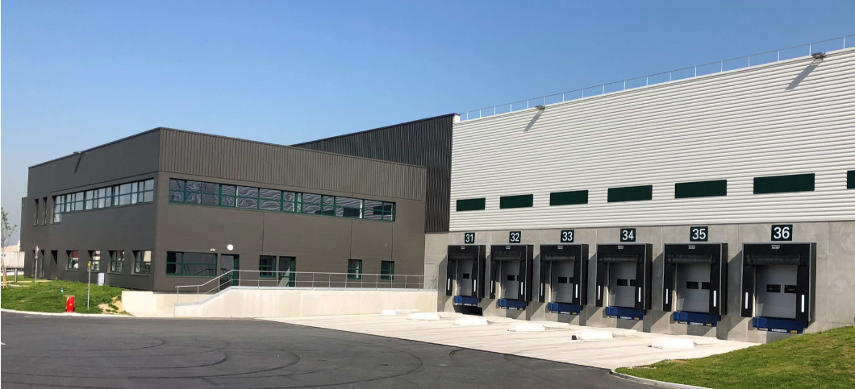
Entrepôt de St Vigor d’Ymonville (76) (24 000m²)

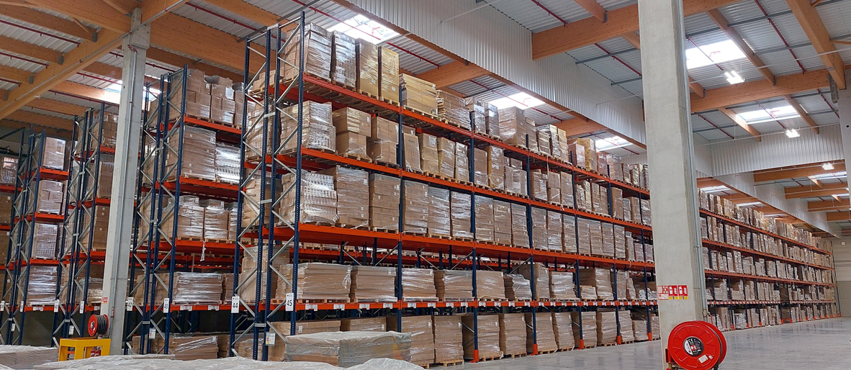
Entrepôt de St Vigor d’Ymonville (76) (24 000m²)

